ПАМЯТКА
ДЛЯ УМНЫХ И ЗАБОТЛИВЫХ РОДИТЕЛЕЙ
«Какие сказки читать
девочкам и мальчикам»

Какие сказки читать девочкам, а какие мальчикам?
Конечно, и девочкам и мальчикам нужно читать самые разнообразные сказки. Объявить определенные сказки «мужскими» и не читать их девочкам, и наоборот, было бы странно. Благодаря чтению «мужских» сказок девочка познает мужской мир и свое мужское начало. Аналогичная логика справедлива и в отношении мальчика.

Сказки для мальчиков.
Самыми популярными сказками для мальчиков являются «Три поросенка» и «Колобок». В них проявлен важнейший для мужчины архетип Борьбы. Причем, если в «Трех поросятах» показан успешный сценарий победителя превосходящего силой противника, то в «Колобке» содержится важное предупреждение о том, при каких условиях можно потерпеть поражение. Фактически, на этих незамысловатых историях можно объяснить мальчику типологию противника, предпочтительные сценарии борьбы с ним и победы. С одним противником нужна сила, с другим – блеф, с третьим – осторожность и предусмотрительность, с четвертым – хитрость, с пятым – надежная команда,
Для мальчика важно понять, что «правильно», что «неправильно»; что «эффективно», что «неэффективно»; что приводит к успеху, что влечет за собой поражение.
Никакой неопределенности, должна быть предельная ясность. Все, что мальчик запоминает в детстве, накладывает отпечаток на его взрослую жизнь. Все ранние знания о жизни «упаковываются» в некие модели, с помощью которых можно объяснить мир. И в первую очередь мальчик выделяет те модели поведения, с помощью которых можно достичь успеха.

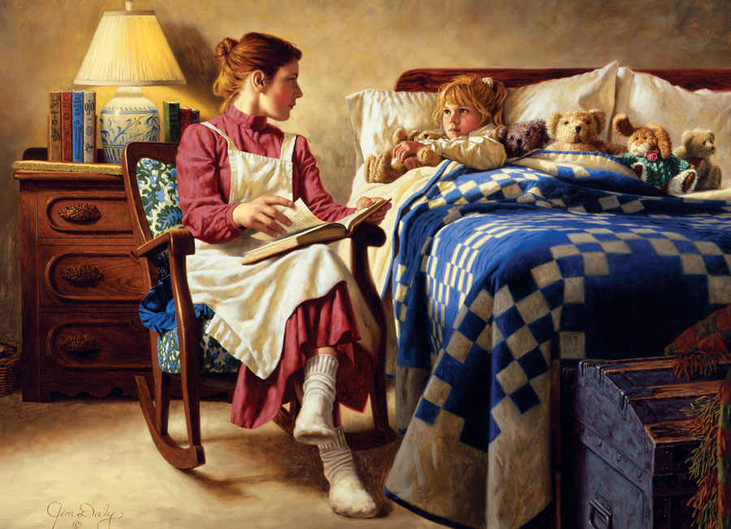
Сказки для девочек.
Наиболее популярными «женскими» сказками являются «Красная шапочка», «Маша и Медведь», «Крошечка-Хаврошечка», «Золушка» и другие. Все "женские" сказки помогают девочке постичь смысл женственности и тайны, вариации взаимоотношений с мужчиной; способность женщины создавать вокруг себя комфортную среду, где она ощущала бы себя защищенной, уметь принимать помощь.
Начнем с того, что почти в каждой «женской» сказке имеется определенный набор заданий для героини. Во-первых, она должна перебрать перемешанные семена. Во-вторых, прибрать в доме или выполнить задание, требующее от нее хитрости, смекалки, но не применяя физической силы. Итак, что же означает ПЕРЕБОР СЕМЯН? Что нам дает это знание для процесса воспитания девочки? Очень многое. Первое, чему мама, должна учить девочку, это умению выбирать для себя ЛУЧШЕЕ. А выбор лучшего связан со способностью слушать себя.
Символизм второго женского урока (уборки дома) - это способность женщины создавать вокруг себя комфортную среду, где бы она ощущала себя защищенной. Девочке необходимо помочь развить в себе способность ощущать комфортное, гармоничное состояние на всех уровнях: физическом, эмоциональном, ментальном и духовном. Поэтому вместо слов «Немедленно убери свои игрушки!» или «Приберись, наконец, в своей комнате!» мудрая мать говорит совсем другие слова. Например, такие: «Солнышко, присядь, прислушайся к себе. Разве тебе удобно и приятно находиться в комнате, где разбросаны вещи и игрушки? Разве ты чувствуешь себя настоящей хозяйкой, когда вокруг тебя грязь и все лежит некрасиво, не на своих местах? Ты такая красивая, и красота должна окружать тебя. Давай вместе сделаем так, чтобы вокруг было красиво. А потом постепенно ты научишься это делать сама. Поверь, все, что внутри, то и снаружи. Пусть твоя красота, как в зеркале, отразится и в твоей комнате».

Подготовила: воспитатель Васильева И.В.

